ANALIZA STANU GOSPODARKI ODPADAMI KOMUNALNYMI NA TERENIE GMINY RACIĄŻEK ZA ROK 2019

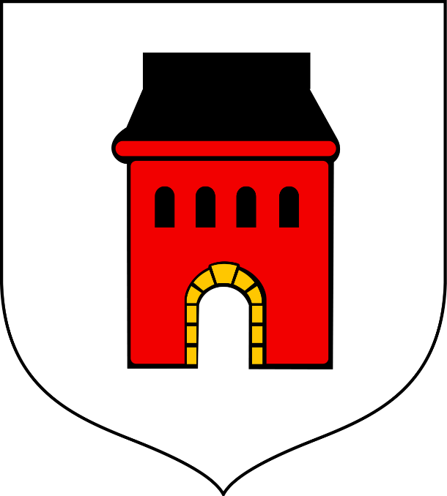

Raciążek, kwiecień 2020 r.

1. Cel przygotowania analizy

Roczna analiza stanu gospodarki odpadami komunalnymi na terenie Gminy Raciążek za rok 2019 została sporządzona w celu realizacji obowiązku nałożonego na organ wykonawczy gminy przez obowiązujące w Polsce prawo w zakresie gospodarki odpadami. Analiza ta ma na celu ukazanie sytuacji dotyczącej gospodarki odpadami w Gminie Raciążek, uwzględniając ilości i rodzaje zebranych z jej terenu odpadów, koszty obsługi systemu gospodarki odpadami, a także sposoby zagospodarowania zebranych odpadów.

2. Podstawa prawna

Zgodnie z art. 3 ust. 2 pkt 10 ustawy z dnia 13 września 1996r. o utrzymaniu czystości
i porządku w gminach (Dz.U.2019.2010 tj. z dnia 2019.10.23) gminy dokonują analizy stanu gospodarki odpadami komunalnymi w celu weryfikacji możliwości technicznych
i organizacyjnych gminy w zakresie gospodarowania odpadami komunalnymi.
Zakres analizy pokrywa się z rocznym sprawozdaniem wójta, burmistrza lub prezydenta miasta
z realizacji zadań z zakresu gospodarowania odpadami komunalnymi za rok 2019 sporządzonym na podstawie art. 9q ust. 1 i 3 ww. ustawy, celem jego przedłożenia Marszałkowi Województwa, oraz Wojewódzkiemu Inspektorowi Ochrony Środowiska w terminie do 31 marca roku następującego po roku, którego dotyczy. W roku 2020 wyjątkowo na podstawie zmienionej ustawy sprawozdania sporządzane będą do 30 czerwca. W związku z tym aby sprostać wymaganiom ustawy, na potrzeby niniejszej analizy przedstawiono dane uzyskane od wykonawcy usługi odbioru i zagospodarowania stałych odpadów komunalnych z terenu Gminy Raciążek. Po uzyskaniu oficjalnych danych na podstawie sprawozdań, analiza zostanie uzupełniona po 30 czerwca 2020 roku.
Zgodnie z art. 9tb ust. 1 ustawy z dnia 13 września 1996r. o utrzymaniu czystości i porządku
w gminach, wójt sporządza analizę stanu gospodarki odpadami komunalnymi, która na podstawie ust. 3 ww. artykułu podlega publicznemu udostępnieniu na stronie podmiotowej Biuletynu Informacji Publicznej urzędu gminy.

3. System gospodarki odpadami komunalnymi na terenie Gminy Raciążek

W okresie od 01.01.2019 r. do 31.12.2019 r. odbiorem odpadów komunalnych wraz z ich zagospodarowaniem zajmowało się Komunalne Przedsiębiostwo Użyteczności Publicznej „Ekociech” Sp. z o.o, ul. Wojska Polskiego 33, 87-720 Ciechocinek.
Umowa z firmą została zawarta na okres roku 2019. Wykonawca został wyłoniony podczas procedury przetargu nieograniczonego.

Odpady komunalne z terenu Gminy Raciążek odbierane są w sposób:
• pojemnikowy – dla odpadów zmieszanych,
• workowy – w podziale na frakcje - worki żółte - tworzywa sztuczne i metale,
worki zielone - szkło,
worki niebieskie - papier i makulatura,
bioodpady - worki brązowe.
Odpady zmieszane i bioodpady odbierane są co 2 tygodnie, pozostałe frakcje odpadów - raz
w miesiącu. Dodatkowo 2 razy do roku przeprowadzane są zbiórki odpadów wielkogabarytowych (tzw. wystawki) – na terenie poszczególnych sołectw.

4. PSZOK – Punkt Selektywnej Zbiórki Odpadów Komunalnych
Odpady selektywnie gromadzone przez właścicieli nieruchomości w gminie Raciążek odbierane również były w Punkcie Selektywnej Zbiórki Odpadów Komunalnych PSZOK „Ekoskład” Sp. z o.o ul. Polna 87, 87-710 Służewo. Każdy mieszkaniec mógł tam oddać:
szkło, papier i tekturę, tworzywa sztuczne, metale, odpady wielomateriałowe, biodegradowalne, zielone, przeterminowane leki, chemikalia, baterie i akumulatory, wyeksploatowany sprzęt elektryczny i elektroniczny, meble i odpady wielkogabarytowe, odpady budowlane i rozbiórkowe – inne niż niebezpieczne odpady budowlane i rozbiórkowe, zużyte opony (bez opon rolniczych i pochodzących z działalności gospodarczej), odzież
i tekstylia, popiół, odpady niekwalifikujące się do odpadów medycznych powstałe
w gospodarstwie domowym w wyniku przyjmowania produktów leczniczych w formie iniekcji i prowadzenia monitoringu poziomu substancji we krwi, w szczególności igieł
i strzykawek
Mieszkańcy Gminy Raciążek odpady komunalne do Punktu Selektywnego Zbierania Odpadów Komunalnych (PSZOK) dostarczali we własnym zakresie.

5. Dane dotyczące Gminy i mieszkańców

Na dzień 31.12.2019 na terenie Gminy Raciążek zameldowanych było 3137 osób, w tym 3075 na pobyt stały, a 62 na pobyt czasowy. W 2019 r. liczba złożonych deklaracji wynosiła 895,
a zadeklarowana w niej liczba osób faktycznie przebywających to 2430 mieszkańców. Różnica pomiędzy liczbą osób zameldowanych, a liczbą osób objętych systemem może wynikać z faktu, iż część osób zameldowanych mieszka poza gminą Raciążek (uczniowie, studenci, osoby pracujące w delegacji, osoby pracujące za granicą). W przypadku nieprzebywania osoby zameldowanej na terenie nieruchomości, właściciele składali stosowne oświadczenia o liczbie osób faktycznie zamieszkujących, zobowiązując się jednocześnie do poinformowania Wójta Gminy Raciążek o sytuacji, gdy liczba osób zamieszkujących ulegnie zmianie. Przez cały rok 2019 wystosowano 24 pisma wzywające do korekty deklaracji z powodu zmiany liczby osób zameldowanych – na podstawie danych uzyskiwanych głównie z wewnętrznej bazy informacyjnej oraz 47 tytułów wykonawczych.

6. Dane dotyczące ilości odpadów zebranych na terenie Gminy Raciążek w roku 2019.
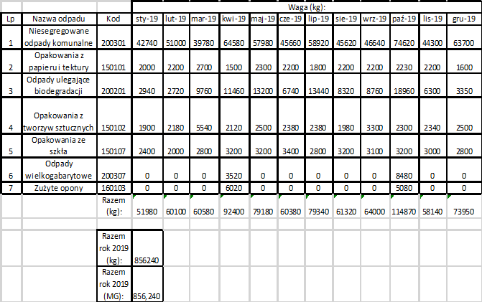

Dane pochodzą z miesięcznych raportów wykonawcy.

Łączna ilość odpadów odebrana z terenu gminy to 856,240 Mg, z czego 582,540 Mg to zmieszane odpady niesegregowane, oraz 166,610 Mg to bioodpady.

7. Podsumowanie

Roczna analiza stanu gospodarki odpadami komunalnymi na terenie Gminy Raciążek została opracowana w celu weryfikacji możliwości technicznych i organizacyjnych gminy
w zakresie gospodarki odpadami komunalnymi. Analiza ta ma również dostarczyć informacji
o liczbie mieszkańców, ilości i rodzajach odpadów zebranych z terenu oraz sposobach zagospodarowania odpadów. Analiza dostarcza niezbędnych informacji dla stworzenia najbardziej efektywnego ekonomicznie systemu gospodarki odpadami komunalnymi.
Z-ca Wójta Gminy Raciążek
Rafał Krajewski

